Alles für den Gast – Fachmesse für die gesamte Gastronomie und Hotellerie im Donau-Alpen-Adria-Raum, Salzburg, 06.-10. November 2021, Halle 8, Stand 0505

Wäschekrone auf der „Alles für den Gast“ 2021:
Hotelwäsche schafft stimmungsvolles Ambiente – im Restaurant, Hotelzimmer und Wellnessbereich

Laichingen, 30. September 2021 – „Wir freuen uns sehr, den Messebesuchern der „Alles für den Gast“ in Salzburg unser aktuelles Portfolio an Tisch-, Bett- und Frottierwäsche nach langer Zeit endlich wieder live präsentieren zu dürfen“, bekräftigt Wäschekrone-Geschäftsführer Hans Werner Groß. Für seinen Messetand (Halle 8, Stand 0505) hat das Unternehmen eine spannende Mischung aus Produktneuheiten und bewährten Dessins zusammengestellt, mit denen Hoteliers und Gastronomen ihren Gästen entspannte Stunden in schöner Atmosphäre bereiten können. „Beispielsweise stellen wir unsere neue Tischwäsche ‚Triangolo‘ vor. Sie lässt sich mit vielen unserer Dessins optimal kombinieren und eröffnet so größten Gestaltungsspielraum für ein abwechslungsreiches Ambiente“, gibt Groß einen Ausblick auf die Messepräsentation. Insbesondere durch die persönliche Beratung der Wäschekrone-Fachberater am Stand erhalten die Besucher einen tiefen Einblick in die Produktvielfalt des Profianbieters.

Triangolo bringt geometrische Raffinesse auf die Tafel
Das Dessin „Triangolo“ – eine raffinierte geometrische Formensprache – ergänzt die beliebte Wäschekrone-Tischwäsche Linie „Mix & Match“ und ist in den Farben Beige, Pistazie, Türkis, Blaugrün, Marine, Gelb und Grau erhältlich. In Kombination mit den dazu passend unifarbenen Kissenhüllen erlaubt sie eine gleichermaßen stilvolle wie abwechslungsreiche Inszenierung des Gastraums. Dank ihrer ausgezeichneten Lichtechtheit ist die Tischwäsche zudem perfekt für den Einsatz im Außenbereich geeignet. Neben der äußerst angenehmen Haptik und spannenden Optik überzeugt die Tischwäsche aus 100 Prozent Dralon durch sehr gute Pflegeeigenschaften. Lieferbar ist „Triangolo“ in den Standardgrößen 35 x 48 cm bis 130 x 220 cm sowie 155 cm (rund) und in individuellen Sondergrößen bis 155 cm Breite.

www.waeschekrone.at

Bildmaterial
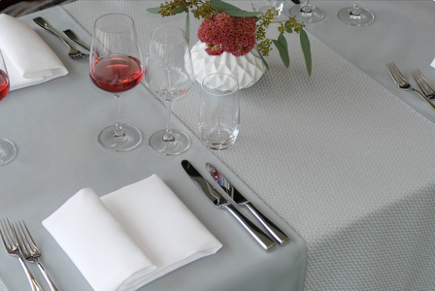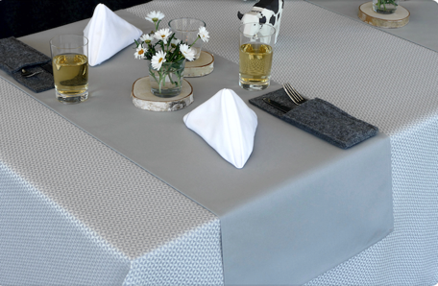

Bildanforderung
Bildmaterial zum Download finden Sie in unserem Medienportal press-n-relations.amid-pr.com (Suchbegriff „Waeschekrone Triangolo“). Selbstverständlich schicken wir Ihnen die Dateien auch gerne per E-Mail zu. Kontakt: waeschekrone@press-n-relations.de

Weitere Informationen:  Wäschekrone GmbH & Co. KG  Katrin Fischer  Hirschstraße 98  D-89150 Laichingen  Tel.: +49 7333 804-873  Fax: +49 7333 804-973  presse@waeschekrone.de  www.waeschekrone.de | Presse- und Öffentlichkeitsarbeit:  Press’n’Relations GmbH  Natasa Forstner  Magirusstraße 33  D-89077 Ulm  Tel.: +49 731 96 287-17  Fax: +49 731 96 287-97  waeschekrone@press-n-relations.de  www.press-n-relations.de

Wäschekrone
Das Laichinger Unternehmen Wäschekrone steht seit 1960 für hochwertige Hotel- und Gastronomiewäsche. Heute zählt das Unternehmen mit über 80 Mitarbeitern zu den bedeutendsten Anbietern in diesem Segment und entwickelt zeitgemäße, zukunftsorientierte textile Komplettlösungen für den Profibereich. Das breit gefächerte Angebot umfasst Tischwäsche, Bettwäsche, Betten, Bettwaren, Matratzen, Lattenroste, Frottierwaren, Küchenwäsche und Berufsbekleidung. Die Artikel werden international vertrieben. Das große Netz an regional ansässigen Fachberatern ist eine ausgewiesene Stärke der Wäschekrone. Im persönlichen Gespräch vor Ort gehen die Experten auf individuelle Kundenwünsche ein und entwickeln auf Wunsch auch maßgeschneiderte Wäschelösungen, mit denen Hoteliers und Gastronomen ihre Individualität unterstreichen können – beispielsweise mit raffinierten Einstickungen, Einwebungen oder kompletten Eigenkollektionen. Die hauseigene Fertigung mit Konfektion und Stickerei sichert dabei höchste Produktqualität und Flexibilität. Eine weitere Vertriebsplattform ist der Wäschekrone-Online-Shop unter www.waeschekrone.de. Die proRent by Wäschekrone Kollektion umfasst robuste, pflegeleichte Tisch-, Bett- und Frottierwäsche-Qualitäten mit einem sehr guten Preis-/Leistungsverhältnis, die von Hoteliers oder Wäschereien auch gemietet werden kann. Damit erweitert Wäschekrone das Angebotsspektrum um individuelle Mietwäschelösungen inklusive Waschdienstleistung. Darüber hinaus bietet der Fabrikverkauf von Wäschekrone in Laichingen auch für Privatkunden Profiqualität zu attraktiven Preisen und als Ergänzung dazu eine sehr umfangreiche Kollektion an exklusiven Heimtextilien bedeutender Markenhersteller.

